МИНИСТЕРСТВО НАУКИ И ВЫСШЕГО ОБРАЗОВАНИЯ

РОССИЙСКОЙ ФЕДЕРАЦИИ

Федеральное государственное автономное образовательное учреждение

высшего образования

«ТЮМЕНСКИЙ ГОСУДАРСТВЕННЫЙ УНИВЕРСИТЕТ»

ИНСТИТУТ МАТЕМАТИКИ И КОМПЬЮТЕРНЫХ НАУК

Практическое занятие № 8.

Многомерные массивы.

Вариант 3.

Выполнил студент:

Герасимов Константин Сергеевич

МОиАИС

1. **Цель работы**

Получение практических навыков алгоритмизации и программирования вычислительных процессов с использованием многомерных массивов.

1. **Решение задачи 1**

***Постановка задачи***

Реализовать с помощью списков двумерный массив размерности N*M;

массив заполнить целыми числами случайным образом;

во всех случаях программа должна выдавать сообщения о наличии или отсутствии искомых элементов;

в конце программы осуществить вывод всего массива на экран;

Для каждой нечетной строки массива вывести ненулевые элементы, кратные 8 и 15 на экран в обратном порядке.

***Текст программы на языке Python***

from random import randint

ansver = []

massive = []

n, m = int(input()), int(input())

for i in range(n):

massive.append([0]*m)

for i in range(0, len(massive)):

for j in range(0, len(massive[i])):

massive[i][j] = randint(-1000, 1000)

for i in range(len(massive)):

print(*massive[i], '\n')

for i in range(0, len(massive), 2):

for j in range(0, len(massive[i])):

if massive[i][j] != 0:

if (massive[i][j] % 8 == 0) and (massive[i][j] % 15 == 0):

ansver.append(massive[i][j])

if ansver == []:

print('Таких чисел нет!')

else:

print('-------\n', *ansver, '\n-------')

for i in range(len(ansver)-1, -1, -1):

print(ansver[i], end=' ')

***Результат тестирования программы на языке Python***

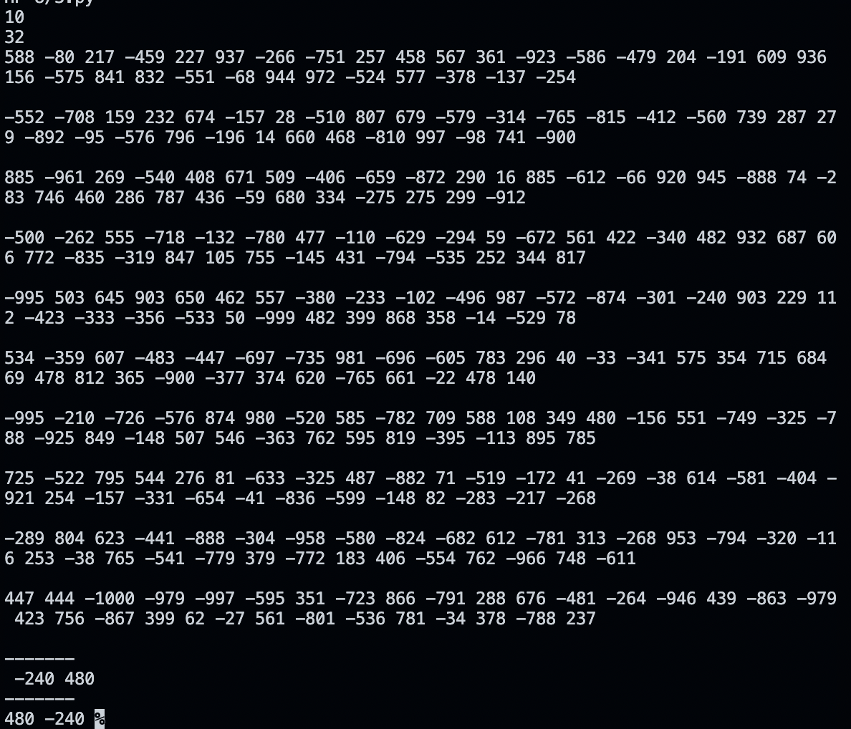

1. **Решение задачи 2**

***Постановка задачи***

Реализовать с помощью списков двумерный массив размерности N*M;

массив заполнить целыми числами случайным образом;

во всех случаях программа должна выдавать сообщения о наличии или отсутствии искомых элементов;

в конце программы осуществить вывод всего массива на экран;

**Дано:**

**Входные параметры:**

n = int(input()) – количество строк матрицы

m = int(input()) – количество столбцов матрицы

**Начальные значения:**

answer = [] – список для чисел, которые будут удовлетворять условию

massive = [] – изначальный список, заполняется случайно

maximum = massive[0][1] – изначальный максимальный элемент

**Найти:**

Для элементов массива, находящихся в нечетных строках и четных столбцах найти максимальный элемент среди элементов и вывести на экран все элементы массива больше найденного максимального элемента и их индексы.

**Выходные параметры:**

print(f"Число: {answer[i][0]}; строкa: {answer[i][1]}, столбец: {answer[i][2]}") – числа, удовлетворяющие условию

print(f'Не найдено чисел, больших {maximum}.') – максимальное число и сообщение об отсутсвии чисел, удовлетворяющих условию

***Текст программы на языке Python***

from random import randint

answer = []

massive = []

n, m = int(input()), int(input())

for i in range(n):

massive.append([0]*m)

for i in range(0, len(massive)):

for j in range(0, len(massive[i])):

massive[i][j] = randint(-1000, 100)

print(*massive[i], end='\n')

maximum = massive[0][1]

for i in range(0, n, 1):

for j in range(1, m, 1):

if massive[i][j] >= maximum:

maximum = massive[i][j]

for i in range(0, n):

for j in range(0, m):

if massive[i][j] > maximum:

answer.append([massive[i][j], i, j])

if len(answer) != 0:

for i in range(len(answer)):

print(f"Число: {answer[i][0]}; строкa: {answer[i][1]}, столбец: {answer[i][2]}")

else: print(f'Не найдено чисел, больших {maximum}.')

1. **Решение задачи 3**

***Постановка задачи***

Дана матрица размером N*M.

**Дано:**

**Входные параметры:**

n = int(input()) – количество строк матрицы

m = int(input()) – количество стоблцов матрицы

**Начальные значения:**

massive = [] – матрица (заполняется случайным образом)

change = [] – список для обмена значениями

**Найти:**

Поменять местами первую строку и строчку, в которой находится первый нулевой элемент.

**Выходные параметры:**

print(*massive[i], end='\n') – матрица итоговая

***Текст программы на языке Python***

from random import randint

massive = []

n, m = int(input()), int(input())

for i in range(n):

massive.append([0]*m)

for i in range(0, len(massive)):

for j in range(0, len(massive[i])):

massive[i][j] = randint(-10, 10)

print(*massive[i], end='\n')

change = []

for i in range(n):

if massive[i][0] == 0:

change = massive[i]

massive[i] = massive[0]

massive[0] = change

print()

for i in range(0, len(massive)):

print(*massive[i], end='\n')

***Результат тестирования программы на языке Python***

